ภาษีที่ดินและสิ่งปลูกสร้าง ปี2568

หากมีการเปลี่ยนแปลงการใช้ประโยชน์ของที่ดินและสิ่งปลูกสร้างระหว่างปี 2567 

กรุณาแจ้งเปลี่ยนแปลงภายใน 60 วัน

รูปถ่าย 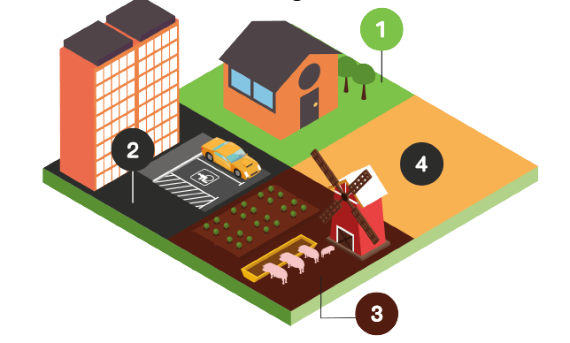

สำเนาโฉนดที่ดิน

สำเนาบัตรประชาชน สำเนาทะเบียนบ้าน

ยื่นต่อเจ้าหน้าที่ได้ที่งานจัดเก็บรายได้ ห้องคลัง องค์การบริหารส่วนตำบลบ้านซ่ง

โทร 042-637060 ในวันเวลาราชการ

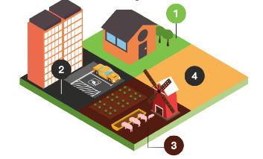 

ประชาสัมพันธ์ องค์การบริหารส่วนตำบลบ้านซ่ง

ภาษีที่ดินและสิ่งปลูกสร้าง ภาษีป้าย ประจำปี 2568

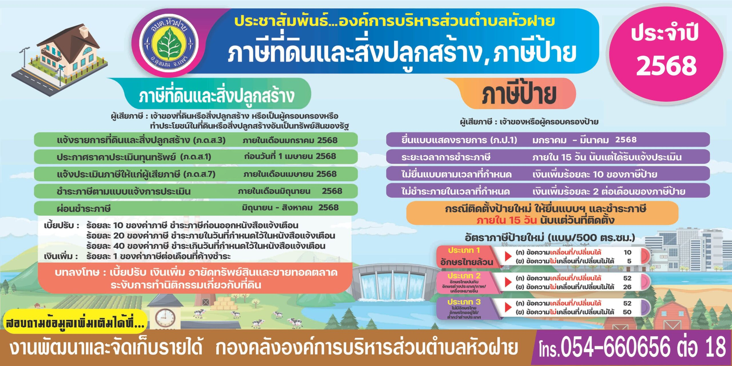



สอบถามเพิ่มเติมได้ที่ กองคลัง องค์การบริหารส่วนตำบลบ้านซ่ง

โทร 042637060 ในวันและเวลาราชการ





